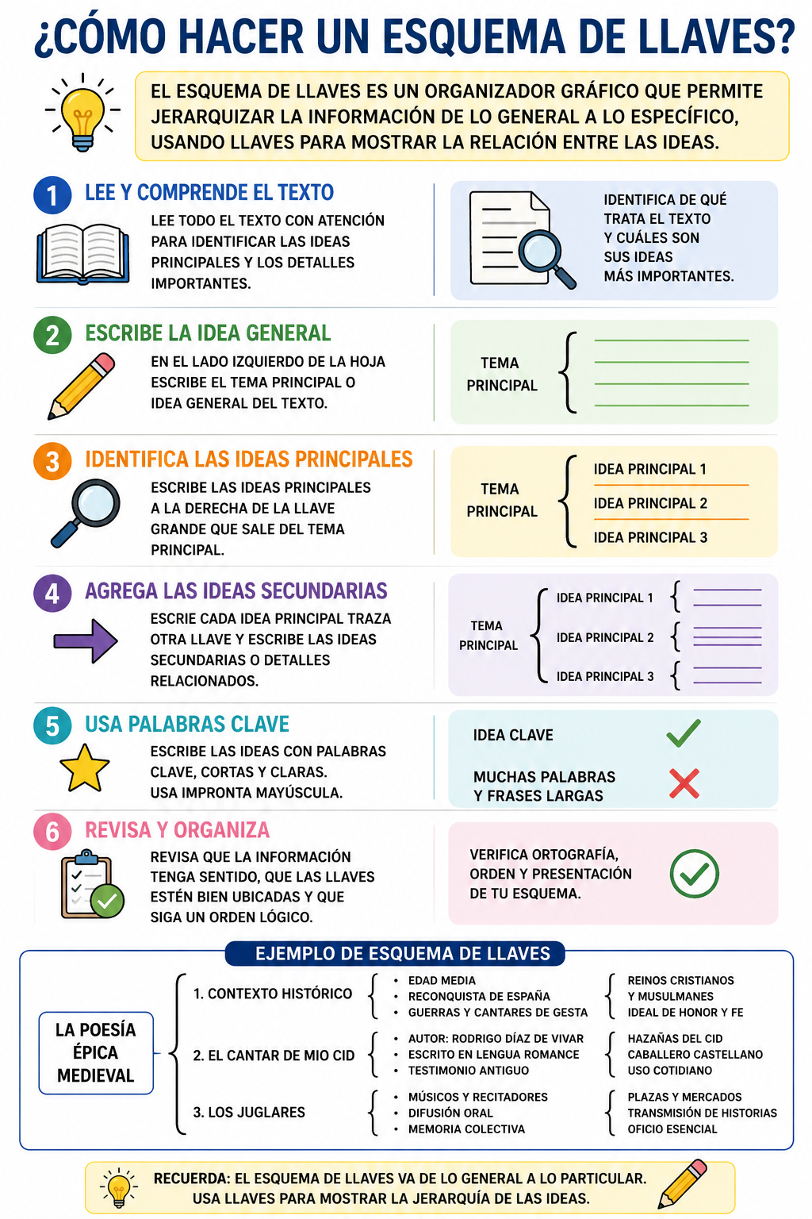
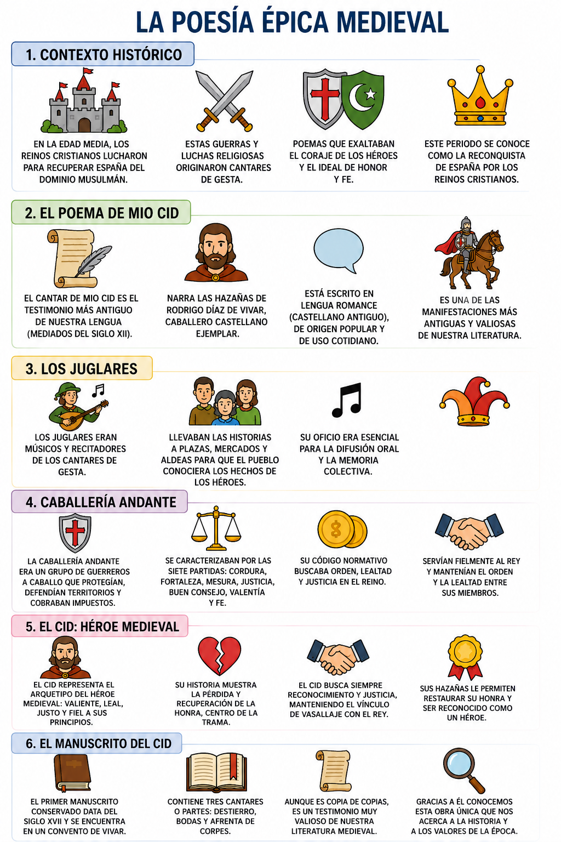
ACTIVIDAD
EN BASE A LA POESÍA ÉPICA MEDIEVAL CREA UN ESQUEMA DE LLAVES, USANDO EL CONTENIDO DEL MISMO. TENIENDO COMO TEMA O IDEA PRINCIPAL LA POESÍA ÈPICA MEDIEVAL E IDEAS PRINCIPALES COMO CONTEXTO HISTORICO, LOS JUGLARES, EL MANUSCRITO DEL CID, ENTRE OTROS.

